SETE di PAROLA
dal 10 al 16 Agosto 2025
19ª settimana del tempo ordinario
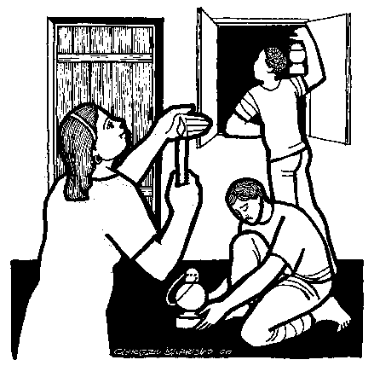

**************************************************************
VANGELO DEL GIORNO
COMMENTO
PREGHIERA
IMPEGNO

A cura di Don Claudio Valente
Domenica 10 agosto 2025
Liturgia della Parola Sap 18,6-9; Sal 32; Eb 11,1-2.8-19; Lc 12,32-48
La Parola del Signore ...è ascoltata
In quel tempo, Gesù disse ai suoi discepoli: «Non temere, piccolo gregge, perché al Padre vostro è piaciuto dare a voi il Regno. Vendete ciò che possedete e datelo in elemosina; fatevi borse che non invecchiano, un tesoro sicuro nei cieli, dove ladro non arriva e tarlo non consuma. Perché, dov’è il vostro tesoro, là sarà anche il vostro cuore. Siate pronti, con le vesti strette ai fianchi e le lampade accese; siate simili a quelli che aspettano il loro padrone quando torna dalle nozze, in modo che, quando arriva e bussa, gli aprano subito. Beati quei servi che il padrone al suo ritorno troverà ancora svegli; in verità io vi dico, si stringerà le vesti ai fianchi, li farà mettere a tavola e passerà a servirli. E se, giungendo nel mezzo della notte o prima dell’alba, li troverà così, beati loro! Cercate di capire questo: se il padrone di casa sapesse a quale ora viene il ladro, non si lascerebbe scassinare la casa. Anche voi tenetevi pronti perché, nell’ora che non immaginate, viene il Figlio dell’uomo». Allora Pietro disse: «Signore, questa parabola la dici per noi o anche per tutti?». Il Signore rispose: «Chi è dunque l’amministratore fidato e prudente, che il padrone metterà a capo della sua servitù per dare la razione di cibo a tempo debito? Beato quel servo che il padrone, arrivando, troverà ad agire così. Davvero io vi dico che lo metterà a capo di tutti i suoi averi. Ma se quel servo dicesse in cuor suo: “Il mio padrone tarda a venire”, e cominciasse a percuotere i servi e le serve, a mangiare, a bere e a ubriacarsi, il padrone di quel servo arriverà un giorno in cui non se l’aspetta e a un’ora che non sa, lo punirà severamente e gli infliggerà la sorte che meritano gli infedeli. Il servo che, conoscendo la volontà del padrone, non avrà disposto o agito secondo la sua volontà, riceverà molte percosse; quello invece che, non conoscendola, avrà fatto cose meritevoli di percosse, ne riceverà poche. A chiunque fu dato molto, molto sarà chiesto; a chi fu affidato molto, sarà richiesto molto di più».

...è meditata

Siate pronti, tenetevi pronti: un invito che sale dal profondo della vita, perché vivere è attendere. La vita è attesa: di una persona da amare, di un dolore da superare, di un figlio da abbracciare, di un mondo migliore, della luce infinita che possa illuminare le tue paure e le tue ombre. Attesa di Dio. Le cose più importanti non vanno cercate, ma attese (S. Weil).
Lo stesso Dio ha sete che abbiamo sete di lui, desidera essere desiderato, ha desiderio del nostro desiderio. Ed è quello che mostrano i servi della parabola, che fanno molto di più di ciò che era loro richiesto. Restare svegli fino all'alba, con le vesti già strette ai fianchi, con le lampade sempre accese, è un di più che ha il potere di incantare il padrone al suo arrivo. Quello dei servi è un atteggiamento non dettato né da dovere né da paura, essi attendono così intensamente qualcuno che è desiderato. E se tornando il padrone li troverà svegli, beati quei servi. In verità vi dico li farà mettere a tavola e passerà a servirli.
È il capovolgimento dell'idea di padrone: il punto commovente, sublime di questo racconto, il momento straordinario, quando accade l'impensabile: il Signore si mette a fare il servo! Dio viene e si pone a servizio della felicità dei suoi, della loro pienezza di vita! Gesù ribadisce, perché si imprima bene, l'atteggiamento sorprendente del Signore: si stringerà le vesti ai fianchi, li farà mettere a tavola e passerà a servirli. È l'immagine clamorosa, che solo Gesù ha osato, di Dio nostro servitore; quel volto che solo lui ha rivelato e incarnato nell'ultima sera, cingendo un asciugamano, prendendo fra le sue mani i piedi dei discepoli, facendo suo il ruolo proprio dello schiavo o della donna. La fortuna dei servi della parabola, la loro beatitudine non deriva dall'aver resistito tutta la notte, non è frutto della loro fedeltà o bravura.
La fortuna nostra, di noi servi inaffidabili, consiste nel fatto di avere un padrone così, pieno di fiducia verso di noi, che non nutre sospetti, cuore luminoso, che ci affida la casa, le chiavi, le persone. La fiducia del mio Signore mi conquista, mi commuove, ad essa rispondo. La nostra grazia sta nel miracolo di un Dio che ha fede nell'uomo. Io crederò in lui, perché lui crede in me. Sarà il solo Signore che io servirò perché è l'unico che si è fatto mio servitore.
---------------------------------
Mi commuovono le parole del maestro: «Non temere, piccolo gregge». Questo “piccolo gregge” siamo noi, la sua Chiesa. Mi sembra una definizione proprio bella, che fotografa esattamente quello che siamo e che stiamo vivendo, anche se forse non ce ne rendiamo ancora conto. Dobbiamo mettere da parte i sogni trionfalistici di una Chiesa potete e di un cristianesimo avvolgente e totalitario, siamo un “piccolo gregge”. E mi viene da dire, sotto voce: meno male. La storia, guidata dalla mano del Padre, ci chiama ad essere una Chiesa senza potere e prestigio, piú agile e povera, che parla la lingua della gente e sa ascoltare, capace di trasmettere passione e speranza.
Non temere, ci dice il maestro. Essere discepolo per davvero è difficile, oggi piú che mai. Vivere secondo il Vangelo richiede una fede matura e libera, una adesione incondizionata allo Spirito profetico di Gesù.
Non dobbiamo temere, dice Gesù, perché il Padre ci ha affidato il Regno. Alle nostre mani fragile e insicure, il Padre ha affidato il suo tesoro.
Dove due o tre sono riuniti nel suo nome è presente il Regno.
Dove si lotta affinché tutti possano vivere una vita dignitosa è presente il Regno.
Dove si accompagnano con amore le vittime dell'odio e della violenza è presente il Regno.
Dove si accoglie il fratello e si vive con le porte aperte è presente il Regno.
Dove si cammina a fianco dei poveri e dei piccoli è presente il Regno.
Dove si cerca di vivere la vita secondo i valori del Vangelo è presente il Regno.
È vero, siamo un piccolo gregge, ma abbiamo un grande Pastore che ha dato la sua vita per noi e ci ha insegnato il segreto del Regno del Padre suo: l'amore.

...è pregata

O Dio, fedele alle tue promesse, che ti sei rivelato al nostro padre Abramo, donaci di vivere come pellegrini in questo mondo, affinché, vigilanti nell’attesa,
possiamo accogliere il tuo Figlio nell’ora della sua venuta.

...mi impegna
O Dio, tu che hai del tempo per noi, donaci del tempo per te. Tu che tieni nelle tue mani ciò che è stato e ciò che sarà, fa' che sappiamo raccogliere nelle n stre mani i momenti dispersi della nostra vita. Aiutaci a conservare il passato senza esserne immobilizzati, a vivere rendendoti grazie e senza nostalgia, a conservare fedeltà e non rigidità. Libera il nostro passato da tutto ciò che è inutile che ci schiaccia senza vivificarci, che irrita il presente senza nutrirlo Donaci di restare ancorati al presente senza esserne assorbiti, di vivere con slancio e non a rimorchio, di scegliere l'occasione favorevole senza aggrapparci alle occasioni perdute, di leggere i segni senza prenderli per oracoli. Libera il nostro presente dalla febbre che agita e dalla pigrizia che spegne ogni decisione. Donaci il sapore del momento presente e liberaci da ogni sogno illusorio. Facci guardare al futuro, senza bramare la sua illusione, né temere la sua venuta; insegnaci a vegliare. Libera il nostro avvenire da ogni preoccupazione inutile, da ogni apprensione che ci ruba il tempo, da tutti i calcoli che ci imprigionano. Tu sei il Dio che mette il tempo a disposizione della nostra memoria, delle nostre scelte, della nostra speranza.

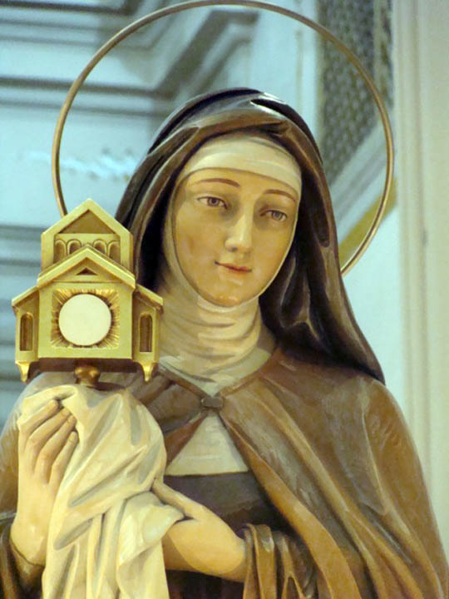
Lunedì 11 agosto 2019 santa chiara
Ha appena dodici anni Chiara, nata nel 1194 dalla nobile e ricca famiglia degli Offreducci, quando Francesco d'Assisi compie il gesto di spogliarsi di tutti i vestiti per restituirli al padre Bernardone. Conquistata dall'esempio di Francesco, la giovane Chiara sette anni dopo fugge da casa per raggiungerlo alla Porziuncola. Il santo le taglia i capelli e le fa indossare il saio francescano, per poi condurla al monastero benedettino di S.Paolo, a Bastia Umbra, dove il padre tenta invano di persuaderla a ritornare a casa. Si rifugia allora nella Chiesa di San Damiano, in cui fonda l'Ordine femminile delle «povere recluse» (chiamate in seguito Clarisse) di cui è nominata badessa e dove Francesco detta una prima Regola. Chiara scrive successivamente la Regola definitiva chiedendo ed ottenendo da Gregorio IX il «privilegio della povertà». Per aver contemplato, in una Notte di Natale, sulle pareti della sua cella il presepe e i riti delle funzioni solenni che si svolgevano a Santa Maria degli Angeli, è scelta da Pio XII quale protettrice della televisione. Erede dello spirito francescano, si preoccupa di diffonderlo, distinguendosi per il culto verso il SS. Sacramento che salva il convento dai Saraceni nel 1243.
Liturgia della Parola Dt 10,12-22; Sal 147; Mt 17,22-27
La Parola del Signore ...è ascoltata
In quel tempo, mentre si trovavano insieme in Galilea, Gesù disse ai suoi discepoli: «Il Figlio dell’uomo sta per essere consegnato nelle mani degli uomini e lo uccideranno, ma il terzo giorno risorgerà». Ed essi furono molto rattristati. Quando furono giunti a Cafàrnao, quelli che riscuotevano la tassa per il tempio si avvicinarono a Pietro e gli dissero: «Il vostro maestro non paga la tassa?». Rispose: «Sì». Mentre entrava in casa, Gesù lo prevenne dicendo: «Che cosa ti pare, Simone? I re della terra da chi riscuotono le tasse e i tributi? Dai propri figli o dagli estranei?». Rispose: «Dagli estranei». E Gesù replicò: «Quindi i figli sono liberi. Ma, per evitare di scandalizzarli, va’ al mare, getta l’amo e prendi il primo pesce che viene su, aprigli la bocca e vi troverai una moneta d’argento. Prendila e consegnala loro per me e per te».

...è meditata

Rientrando a Cafarnao, alcuni esattori si avvicinano a Pietro per capire se Gesù intende pagare la tassa prescritta per il tempio. Non si tratta del tributo a Cesare, ma di quel contributo che ogni israelita doveva dare al tempio per il suo funzionamento. Gesù, sebbene "è più grande del tempio"(12, 6), non si sottrae e ordina a Pietro di andare a pescare e di prendere dalla bocca del pesce preso con l'amo la moneta d'argento da dare al tempio. Non voleva dare scandalo, e come altre volte, Gesù non accampa diritti e privilegi che pure gli sarebbero dovuti. Vuole edificare, non scandalizzare la gente. Per questo agisce anche diversamente da quello che sarebbe logico per lui. La sua prima preoccupazione resta raccogliere e custodire la gente che il Padre gli ha affidato. L'attenzione scrupolosa che Gesù ha nell'evitare lo scandalo soprattutto dei più piccoli deve informare sempre più il parlare e l'operare dei discepoli. E' una sapienza che richiede una grande disciplina interiore soprattutto da parte chi ha responsabilità pastorali, ciascuno infatti è spinto ad agire impulsivamente e senza riflettere. Il Signore continua a mostrarci che la vera sapienza è costruire quel tempio spirituale che è la comunità cristiana.
------------------------------------------
lo uccideranno, ma il terzo giorno risorgerà
Mentre gli Apostoli pensano in cuor loro che ormai prossimo è il momento in cui Cristo instaurerà il Regno, scacciando e annientando gli oppressori, il Maestro annuncia la propria morte. Tremendo contrasto tra i disegni di Dio e quelli degli uomini! Tremenda delusione per gli apostoli che vedono svanire i propri sogni e immergersi nel mistero della croce. Scandalo e delusione per tutti coloro che rifiutano la croce e non ne sanno scorgere l'immenso valore che lo stesso Iddio gli ha conferito. Motivo solo di tristezza e di sgomento per chi vede nella morte soltanto la fine della vita e il chiuso tetro di una tomba. Quel «il terzo giorno risorgerà» deve imprimersi come sigillo e garanzia di immortalità in ogni mente umana, deve diventare il motivo della vita e il conforto della morte attesa come gioioso passaggio verso il premio e l'eternità.

...è pregata
“È magnifico e davvero degno di ogni lode questo scambio: rifiutare i beni della terra per avere quelli del Cielo, meritarsi i celesti invece dei terreni, ricevere il cento per uno e possedere la vita beata per l’eternità”
(S. Chiara, prima lettera alla beata Agnese di Praga).
Signore donaci, ti preghiamo, lo stesso sguardo limpido di santa Chiara, per poter comprendere il vero valore della vita che ci attende nei cieli e così “ridimensionare” i nostri legami con le cose terrene. Amen.

...mi impegna
Dobbiamo essere sinceri: non possiamo essere credibili annunciatori del vangelo se non siamo cittadini onesti e coerenti. È impossibile predicare la povertà e intrallazzare per arricchirci, chiedere l'onestà e praticare l'inganno sempre giustificati da ottime ragioni! Siamo vetrina di Dio, trasparenza assoluta agli occhi del mondo: se vogliamo essere davvero discepoli dobbiamo convertire il nostro cuore ad una coerenza possibile.

Martedì 12 agosto 2025
Liturgia della Parola Dt 31,1-8; Sal Dt 32; Mt 18,1-5.10.12-14
La Parola del Signore ...è ascoltata
In quel tempo i discepoli si avvicinarono a Gesù dicendo: «Chi dunque è più grande nel regno dei cieli?». Allora chiamò a sé un bambino, lo pose in mezzo a loro e disse: «In verità io vi dico: se non vi convertirete e non diventerete come i bambini, non entrerete nel regno dei cieli. Perciò chiunque si farà piccolo come questo bambino, costui è il più grande nel regno dei cieli. E chi accoglierà un solo bambino come questo nel mio nome, accoglie me. Guardate di non disprezzare uno solo di questi piccoli, perché io vi dico che i loro angeli nei cieli vedono sempre la faccia del Padre mio che è nei cieli. Che cosa vi pare? Se un uomo ha cento pecore e una di loro si smarrisce, non lascerà le novantanove sui monti e andrà a cercare quella che si è smarrita? In verità io vi dico: se riesce a trovarla, si rallegrerà per quella più che per le novantanove che non si erano smarrite. Così è volontà del Padre vostro che è nei cieli, che neanche uno di questi piccoli si perda».

...è meditata

La nostra parabola si snoda intorno a tre personaggi: il pastore, la pecora smarrita e il resto del gregge. Chi agisce però è solo il pastore, non le pecore. Il pastore quindi è l’unico vero protagonista e tutto dipende da lui. Una domanda introduce la parabola: «Chi di voi, se ha cento pecore e ne perde una, non lascia le novantanove nel deserto e va in cerca di quella perduta, finché non la trova?». Si tratta di un paradosso che induce a dubitare dell’agire del pastore: è saggio abbandonare le novantanove per una pecora sola? E per di più non al sicuro di un ovile ma nel deserto? Secondo la tradizione biblica il deserto è luogo di morte dove è difficile trovare cibo e acqua, senza riparo e in balia delle fiere e dei ladri. Cosa possono fare novantanove pecore indifese? Il paradosso comunque continua dicendo che il pastore, ritrovata la pecora, «se la carica sulle spalle, va a casa, chiama gli amici e i vicini e dice loro: Rallegratevi con me» (v. 6). Sembra quindi che il pastore non torni nel deserto a recuperare tutto il gregge! Proteso verso quell’unica pecora sembra dimenticare le altre novantanove. Ma in realtà non è così. L’insegnamento che Gesù vuole darci è piuttosto che nessuna pecora può andare perduta. Il Signore non può rassegnarsi al fatto che anche una sola persona possa perdersi. L’agire di Dio è quello di chi va in cerca dei figli perduti per poi fare festa e gioire con tutti per il loro ritrovamento. Si tratta di un desiderio irrefrenabile: neppure novantanove pecore possono fermare il pastore e tenerlo chiuso nell’ovile. Lui potrebbe ragionare così: “Faccio il bilancio: ne ho novantanove, ne ho persa una, ma non è una grande perdita”. Lui invece va a cercare quella, perchè ognuna è molto importante per lui e quella è la più bisognosa, la più abbandonata, la più scartata; e lui va a cercarla. Siamo tutti avvisati: la misericordia verso i peccatori è lo stile con cui agisce Dio e a tale misericordia Egli è assolutamente fedele: nulla e nessuno potrà distoglierlo dalla sua volontà di salvezza. Dio non conosce la nostra attuale cultura dello scarto, in Dio questo non c’entra. Dio non scarta nessuna persona; Dio ama tutti, cerca tutti: uno per uno! Lui non conosce questa parola “scartare la gente”, perchè è tutto amore e tutta misericordia.
----------------------------------------
GESÙ NON CONOSCE LA MATEMATICA
Se Gesù avesse sostenuto un esame di matematica, forse sarebbe stato bocciato. Lo dimostra la parabola della pecora smarrita. Un pastore aveva cento pecore. Una di queste si perde, e lui va immediatamente a cercarla lasciando le altre novantanove nell'ovile. Quando la trova, se la prende sulle spalle. Per Gesù, uno equivale a novantanove, e forse anche di più! Chi lo accetterebbe? Ma la sua misericordia si estende di generazione in generazione...Quando si tratta di salvare una pecorella smarrita, Gesù non si lascia scoraggiare da alcun rischio, da alcuno sforzo.
François-Xavier Nguyen Van Thuan
(vescovo vietnamita che è stato incarcerato sotto il regime comunista del suo Paese per 13 anni)

...è pregata
Dio onnipotente ed eterno, che ci dai il privilegio di chiamarti Padre, fa’ crescere in noi lo spirito di figli adottivi, perché possiamo entrare nell’eredità che ci hai promesso.

...mi impegna
Facciamo per primi esperienza dell'essere trovati da Cristo, accolti e condotti per potere finalmente tornare a sentirci amati ed imparare ad amare.

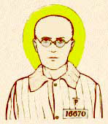
Mercoledì 13 agosto 2025
San Massimiliano Maria Kolbe, sacerdote e martire - Massimiliano Maria Kolbe nasce nel 1894 a Zdunska-Wola, in Polonia. Entra nell'ordine dei francescani e, mentre l'Europa si avvia a un secondo conflitto mondiale, svolge un intenso apostolato missionario in Europa e in Asia. Ammalato di tubercolosi, Kolbe dà vita al «Cavaliere dell'Immacolata», periodico che raggiunge in una decina d'anni una tiratura di milioni di copie. Nel 1941 è deportato ad Auschwitz. Qui è destinato ai lavori più umilianti, come il trasporto dei cadaveri al crematorio. Nel campo di sterminio Kolbe offre la sua vita di sacerdote in cambio di quella di un padre di famiglia, suo compagno di prigionia. Muore pronunciando «Ave Maria». Sono le sue ultime parole, è il 14 agosto 1941. Giovanni Paolo II lo ha chiamato «patrono del nostro difficile secolo». La sua figura si pone al crocevia dei problemi emergenti del nostro tempo: la fame, la pace tra i popoli, la riconciliazione, il bisogno di dare senso alla vita e alla morte.
Liturgia della Parola Dt 34,1-12; Sal 65; Mt 18,15-20
La Parola del Signore ...è ascoltata
In quel tempo, Gesù disse ai suoi discepoli: «Se il tuo fratello commetterà una colpa contro di te, va’ e ammoniscilo fra te e lui solo; se ti ascolterà, avrai guadagnato il tuo fratello; se non ascolterà, prendi ancora con te una o due persone, perché ogni cosa sia risolta sulla parola di due o tre testimoni. Se poi non ascolterà costoro, dillo alla comunità; e se non ascolterà neanche la comunità, sia per te come il pagano e il pubblicano. In verità io vi dico: tutto quello che legherete sulla terra sarà legato in cielo, e tutto quello che scioglierete sulla terra sarà sciolto in cielo. In verità io vi dico ancora: se due di voi sulla terra si metteranno d’accordo per chiedere qualunque cosa, il Padre mio che è nei cieli gliela concederà. Perché dove sono due o tre riuniti nel mio nome, lì sono io in mezzo a loro».

...è meditata

Il Signore oggi ci dona alcune semplici indicazioni per risolvere le questioni che possono nascere tra noi. L’obiettivo finale che pone non è “fargliela pagare”, ma al contrario “guadagnare il fratello”. Gesù preferisce salvare più che punire. E così dobbiamo fare anche noi: se qualcuno ha una colpa verso di noi, il primo passo è cercare di parlargli in privato, tra te e lui. Quanto è facile, invece, iniziare per prima cosa pubblicizzando la colpa del fratello, svergognando davanti ad altri la sua reputazione!
Il desiderio più profondo di Dio è che ogni uomo sia salvo. Lo ha capito bene san Massimiliano Maria Kolbe, che si è conformato all’Amore di Dio fino alle estreme conseguenze. Frate francescano conventuale e sacerdote, nel campo di concentramento di Auschwitz offre la sua vita in cambio di quella di un uomo, un padre di famiglia. Cos’era successo? Un prigioniero era riuscito a fuggire, e le SS avevano stabilito che per ogni uomo che fuggiva, dieci uomini sarebbero stati uccisi. Qui non si tratta né di colpa né di giustizia, ma di una crudeltà che supera ogni limite. E a questa crudeltà san Massimiliano risponde con un amore che non fa calcoli, che ha a cuore l’altro più di se stesso. La condanna consisteva nel morire di fame. Ma da quel “bunker della fame” non uscivano grida di disperazione, bensì voci di uomini in preghiera, guidati da padre Kolbe. Dopo quattordici giorni, sorprendentemente il santo e altri tre erano ancora vivi, pregando e lodando Dio, tanto che le SS decisero di ucciderli con un’iniezione letale, il 14 agosto 1941. Le sue ultime parole, tendendo il braccio per l’iniezione, furono: “Ave Maria”. Prendiamo a cuore l’esempio di san Massimiliano Maria ed impariamo a rispondere all’odio con l’amore, nelle nostre piccole o grandi vicende quotidiane.
------------------------------------
Noi, da noi stessi, siamo nulla e nulla siamo in grado di fare; senza di Lei, Mediatrice delle grazie, non ci si preserva dal cadere.
L'odio non è forza creativa.
Solo l'amore è forza creativa!
Ricordiamoci che l'amore vive, si nutre di sacrifici. L'Amore vive, si nutre di sacrifici e senza sacrifici non c'è Amore"

...è pregata
O Dio, che hai dato alla Chiesa e al mondo san Massimiliano Maria Kolbe, sacerdote e martire, ardente di amore per la Vergine Immacolata, interamente dedito alla missione apostolica e al servizio eroico del prossimo, per sua intercessione concedi a noi, a gloria del tuo nome, di impegnarci senza riserva al bene dell’umanità per imitare, in vita e in morte, il Cristo tuo Figlio.

...mi impegna
Amiamo dunque, fratelli, con tutte le forze il Padre celeste pieno di amore per noi; e la prova della nostra perfetta carità sia l'obbedienza, da esercitare sopratutto quando ci chiede di sacrificare la nostra volontà. Infatti non conosciamo altro libro più sublime che Gesù Cristo crocifisso, per progredire nell'amore di Dio. Tutte queste cose le otterremo più facilmente per l'intercessione della Vergine Immacolata che Dio, nella sua bontà, ha fatto dispensatrice della sua misericordia. Nessun dubbio che la volontà di Maria è la stessa volontà di Dio. Consacrandoci a lei, diventiamo nelle sue mani strumenti della divina misericordia, come lei lo è stato nelle mani di Dio. Lasciamoci dunque guidare da lei, lasciamoci condurre per mano, tranquilli e sicuri sotto la sua guida. Maria penserà a tutto per noi, provvederà a tutto e allontanando ogni angustia e difficoltà verrà prontamente in soccorso delle nostre necessità corporali e spirituali. Dio è tutto: solo lui è infinito, sapientissimo, clementissimo Signore, creatore e Padre, principio e fine, sapienza, potere e amore. Tutto ciò che esiste fuori di Dio ha valore in quanto si riferisce a lui, che è creatore di tutte le cose, redentore degli uomini, fine ultimo di tutte le creazioni. Egli ci manifesta la sua volontà e ci attrae a sè attraverso i suoi rappresentanti sulla terra, volendo servirsi di noi per attrarre a sè altre anime e unirle nella perfetta carità.
Dalle lettere di san Massimiliano Maria Kolbe

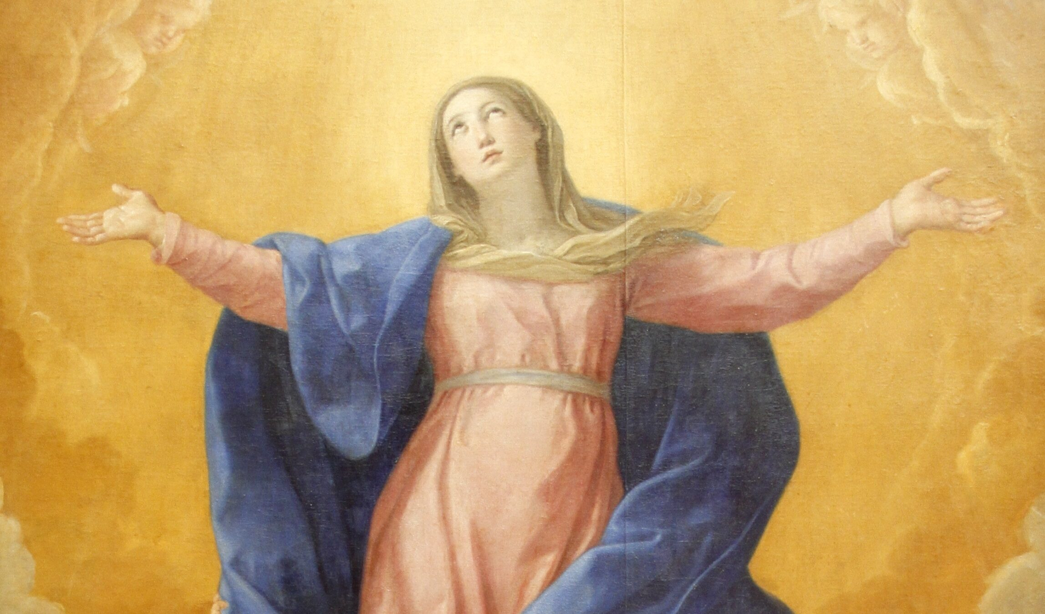
Venerdì 15 Agosto
Assunzione della Beata Vergine Maria
L'Immacolata Vergine, preservata immune da ogni colpa originale, finito il corso della sua vita, fu assunta alla celeste gloria in anima e corpo e dal Signore esaltata quale regina dell'universo, perché fosse più pienamente conforme al Figlio suo, Signore dei dominanti e vincitore del peccato e della morte'. (Conc. Vat. II, 'Lumen gentium', 59). L'Assunta è primizia della Chiesa celeste e segno di consolazione e di sicura speranza per la chiesa pellegrina. La 'dormitio Virginis' e l'assunzione, in Oriente e in Occidente, sono fra le più antiche feste mariane. Questa antica testimonianza liturgica fu esplicitata e solennemente proclamata con la definizione dogmatica di Pio XII nel 1950.
Liturgia della Parola Ap 11,19;12,1-6.10; Sal 44; 1Cor 15,20-26; Lc 1,39-56
La Parola del Signore ...è ascoltata
In quei giorni Maria si alzò e andò in fretta verso la regione montuosa, in una città di Giuda. Entrata nella casa di Zaccarìa, salutò Elisabetta. Appena Elisabetta ebbe udito il saluto di Maria, il bambino sussultò nel suo grembo. Elisabetta fu colmata di Spirito Santo ed esclamò a gran voce: «Benedetta tu fra le donne e benedetto il frutto del tuo grembo! A che cosa devo che la madre del mio Signore venga da me? Ecco, appena il tuo saluto è giunto ai miei orecchi, il bambino ha sussultato di gioia nel mio grembo. E beata colei che ha creduto nell’adempimento di ciò che il Signore le ha detto». Allora Maria disse: «L’anima mia magnifica il Signore e il mio spirito esulta in Dio, mio salvatore, perché ha guardato l’umiltà della sua serva. D’ora in poi tutte le generazioni mi chiameranno beata. Grandi cose ha fatto per me l’Onnipotente e Santo è il suo nome; di generazione in generazione la sua misericordia per quelli che lo temono. Ha spiegato la potenza del suo braccio, ha disperso i superbi nei pensieri del loro cuore; ha rovesciato i potenti dai troni, ha innalzato gli um li; ha ricolmato di beni gli affamati, ha rimandato i ricchi a mani vuote. Ha soccorso Israele, suo servo, ricordandosi della sua misericordia, come aveva detto ai nostri padri, per Abramo e la sua discendenza, per sempre». Maria rimase con lei circa tre mesi, poi tornò a casa sua.
...è meditata

Papa Francesco - In unione con tutta la Chiesa celebriamo l’Assunzione della Madonna in corpo e anima nella gloria del Paradiso. L’Assunzione di Maria ci mostra il nostro destino quali figli adottivi di Dio e membri del Corpo di Cristo. Come Maria nostra Madre, siamo chiamati a partecipare pienamente alla vittoria del Signore sul peccato e sulla morte e a regnare con Lui nel suo Regno eterno. Questa è la nostra vocazione. Il “grande segno” presentato nella prima lettura ci invita a contemplare Maria, intronizzata in gloria accanto al suo Figlio divino. Ci invita inoltre a prendere coscienza del futuro che ancora oggi il Signore Risorto apre davanti a noi. Nella seconda lettura abbiamo ascoltato san Paolo affermare che Cristo è il nuovo Adamo, la cui obbedienza alla volontà del Padre ha abbattuto il regno del peccato e della schiavitù ed ha inaugurato il regno della vita e della libertà. La vera libertà si trova nell’accoglienza amorosa della volontà del Padre. Da Maria, piena di grazia, impariamo che la libertà cristiana è qualcosa di più della semplice liberazione dal peccato. E’ la libertà che apre ad un nuovo modo spirituale di considerare le realtà terrene, la libertà di amare Dio e i fratelli e le sorelle con un cuore puro e di vivere nella gioiosa speranza della venuta del Regno di Cristo. Oggi, mentre veneriamo Maria Regina del Cielo, ci rivolgiamo a Lei. Le chiediamo di aiutarci ad essere fedeli alla libertà regale che abbiamo ricevuto nel giorno del Battesimo, di guidare i nostri sforzi per trasformare il mondo secondo il piano di Dio, e di rendere capace la Chiesa in questo Paese di essere più pienamente lievito del suo Regno all’interno della società coreana. Possano i cristiani essere una forza generosa di rinnovamento spirituale in ogni ambito della società. Combattano il fascino di un materialismo che soffoca gli autentici valori spirituali e culturali e lo spirito di sfrenata competizione che genera egoismo e conflitti. Respingano inoltre modelli economici disumani che creano nuove forme di povertà ed emarginano i lavoratori, e la cultura della morte che svaluta l’immagine di Dio, il Dio della vita, e Nel celebrare questa festa, ci uniamo a tutta la Chiesa sparsa nel mondo e guardiamo a Maria come Madre della nostra speranza. Il suo cantico di lode ci ricorda che Dio non dimentica mai le sue promesse di misericordia.
----------------------------------
E' un mistero grande, quello che oggi celebriamo. E' il mistero di Maria, ma è anche il mistero di tutti noi, anzi il mistero stesso della storia. Maria è la sorella che è andata avanti, il suo destino è il nostro, e già da ora. "Vidi una donna vestita di sole, era incinta e gridava per le doglie del parto".
Immagine bellissima della Chiesa, dell'umanità, di Maria, di me, piccolo cuore ancora vestito d'ombre. Che rivela la nostra comune vocazione: essere nella vita, datori di vita. Essere creature solari, generanti vita, e in lotta. Contro il male, il grande drago rosso che divora la luce, che mangia i frutti della vita. Avere un cuore di luce, mandare solo segnali di vita attorno a sé, e non arrendersi mai.

...è pregata
Dio onnipotente ed eterno, che hai innalzato alla gloria del cielo in corpo e anima l’immacolata Vergine Maria, madre di Cristo tuo Figlio, fa’ che viviamo in questo mondo costantemente rivolti ai beni eterni, per condividere la sua stessa gloria. Salga a te, Signore, il sacrificio che la Chiesa ti offre nella festa di Maria Vergine assunta in cielo, e per sua intercessione i nostri cuori, ardenti del tuo amore, aspirino continuamente a te.

...mi impegna
L'assunzione è la “logica conclusione” della vita di Maria, tutta orientata a Dio, vissuta in comunione con Lui grazie ai suoi continui “sì” al suo volere. Maria, che ha vissuto una vita in perfetta unione di intenti e di sentire con il Signore. Maria è stata assunta al cielo perché si è sempre lasciata assumere nella volontà di Dio, gli ha sempre detto sì. È sempre stata unita a Lui e ora lo è in modo speciale, divino, meraviglioso. In primis, l'assunzione ci ricorda che vale la pena dire di sì a Dio e ci incoraggia a non aver paura della sua volontà. Essa non è un laccio, né un limite, né un ostacolo: è il meglio per noi. Stringiamoci attorno alla Madre di Dio come fecero quel giorno gli apostoli, per poter essere anche noi assunti dal Signore nel suo amore.

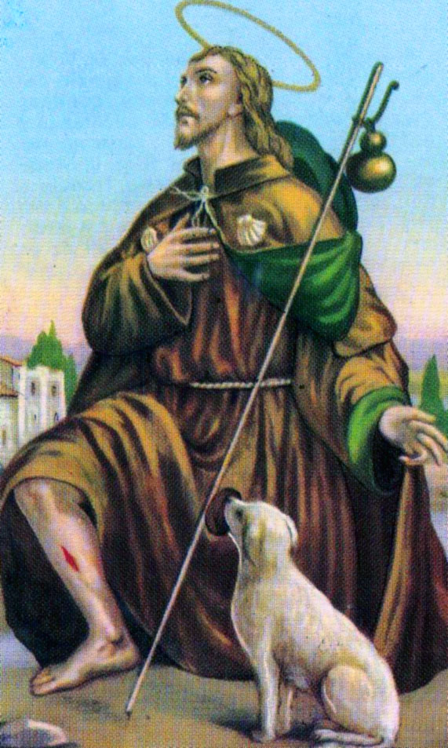
Sabato 16 Agosto 2025 San Rocco, pellegrino e taumaturgo
Liturgia della Parola Matteo 25, 31-40
La Parola del Signore ...è ascoltata
In quel tempo Gesù disse ai suoi discepoli: Quando il Figlio dell'uomo verrà nella sua gloria, e tutti gli angeli con lui, siederà sul trono della sua gloria. Davanti a lui verranno radunati tutti i popoli. Egli separerà gli uni dagli altri, come il pastore separa le pecore dalle capre, e porrà le pecore alla sua destra e le capre alla sinistra. Allora il re dirà a quelli che saranno alla sua destra: "Venite, benedetti del Padre mio, ricevete in eredità il regno preparato per voi fin dalla creazione del mondo, perché ho avuto fame e mi avete dato da mangiare, ho avuto sete e mi avete dato da bere, ero straniero e mi avete accolto, nudo e mi avete vestito, malato e mi avete visitato, ero in carcere e siete venuti a trovarmi". Allora i giusti gli risponderanno: "Signore, quando ti abbiamo visto affamato e ti abbiamo dato da mangiare, o assetato e ti abbiamo dato da bere? Quando mai ti abbiamo visto straniero e ti abbiamo accolto, o nudo e ti abbiamo vestito? Quando mai ti abbiamo visto malato o in carcere e siamo venuti a visitarti?". E il re risponderà loro: "In verità io vi dico: tutto quello che avete fatto a uno solo di questi miei fratelli più piccoli, l'avete fatto a me".

...è meditata

Avevo fame, avevo sete, ero straniero, nudo, malato, in carcere... Dal Vangelo emerge un fatto straordinario: lo sguardo di Gesù si posa sempre, in primo luogo, sul bisogno dell'uomo, sulla sua povertà e fragilità. E dopo la povertà, il suo sguardo va alla ricerca del bene che circola nelle vite: mi hai dato pane, acqua, un sorso di vita, e non già, come ci saremmo aspettati, alla ricerca dei peccati e degli errori dell'uomo. Ed elenca sei opere buone che rispondono alla domanda su cui si regge tutta la Bibbia: che cosa hai fatto di tuo fratello?
Quelli che Gesù evidenzia non sono grandi gesti, ma gesti potenti, perché fanno vivere, perché nascono da chi ha lo stesso sguardo di Dio.
Grandioso capovolgimento di prospettive: Dio non guarda il peccato commesso, ma il bene fatto. Sulle bilance di Dio il bene pesa di più. Bellezza della fede: la luce è più forte del buio; una spiga di grano vale più della zizzania del cuore.
Ed ecco il giudizio: che cosa rimane quando non rimane più niente? Rimane l'amore, dato e ricevuto. In questa scena potente e drammatica, che poi è lo svelamento della verità ultima del vivere, Gesù stabilisce un legame così stretto tra sé e gli uomini, da arrivare fino a identificarsi con loro: quello che avete fatto a uno dei miei fratelli, l'avete fatto a me! Gesù sta pronunciando una grandiosa dichiarazione d'amore per l'uomo: io vi amo così tanto, che se siete malati è la mia carne che soffre, se avete fame sono io che ne patisco i morsi, e se vi offrono aiuto sento io tutte le mie fibre gioire e rivivere. Gli uomini e le donne sono la carne di Cristo. Finché ce ne sarà uno solo ancora sofferente, lui sarà sofferente.
-----------------------------------------
Infinite volte sfioriamo il Cristo e non ce ne accorgiamo. Non lo riconosciamo. Ha il torto di avere un volto “troppo noto”. Il volto del pezzente, del bambino, del collega, della cuoca, del disoccupato, del marito, della sposa, delle donna delle pulizie, del forestiero, del malato, dell'individuo male in arnese, del carcerato. Noi, che conosciamo sin troppo bene quei volti, non sappiamo riconoscerlo. E lui continua ad essere in esilio. A casa Sua.

...è pregata
Glorioso san Rocco che morendo hai chiesto al Signore il singolare privilegio di vedere esaudite le preghiere di coloro che si rivolgono a te, volgi il tuo sguardo su di noi che siamo piagati nell’anima e nel corpo, concedici la guarigione fisica e spirituale, allontana dal nostro Paese ogni forma di contagio, liberaci dal nostro egoismo perché liberi dai beni terreni, sul tuo esempio possiamo metterli a servizio dei poveri ed essere annoverati tra gli amici di Dio.

...mi impegna
L'elemento discriminate fra i "benedetti" e i "maledetti" è la forma concretissima dell'amore: ti sei preso cura di chi ti ho messo vicino? E' commuovente la concretezza di Gesù: dar da bere e da mangiare, visitare, curare, ospitare, vestire... Sono quei gesti dell'amore quotidiano, nascosto e silenzioso, che fanno la differenza!
---------------------------------------------------
Quanto dai al bisognoso, è un guadagno anche per te stesso.
Quanto riduce il tuo capitale, accresce in realtà il tuo profitto.
Il pane che dai ai poveri, è esso ad alimentarti.
Perché chi prova compassione per il bisognoso, coltiva se stesso con i frutti della propria umanità. S. Ambrogio

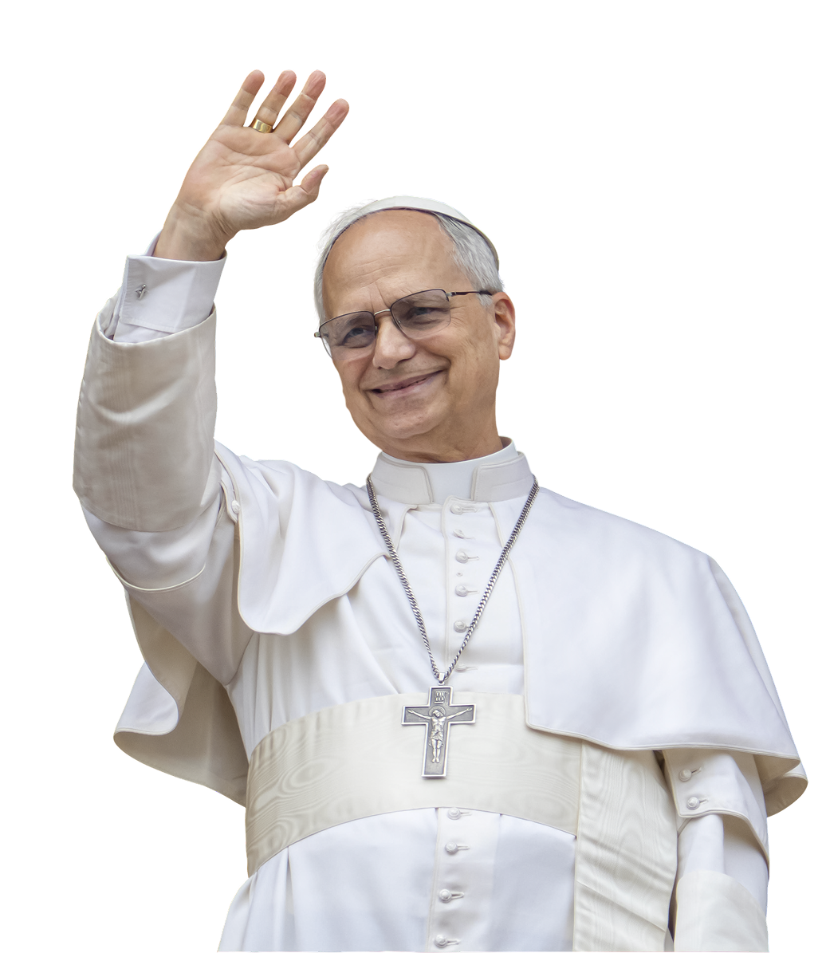
LEONE XIV UDIENZA GENERALE
Mercoledì, 30 luglio 2025
Ciclo di Catechesi – Giubileo 2025.
Gesù Cristo nostra speranza.
II. La vita di Gesù. Le guarigioni. 12. Il sordomuto. E, pieni di stupore, dicevano: «Ha fatto bene ogni cosa: fa udire i sordi e fa parlare i muti!» (Mc 7,37)

Anche questo tempo che stiamo vivendo ha bisogno di guarigione. Il nostro mondo è attraversato da un clima di violenza e di odio che mortifica la dignità umana. Viviamo in una società che si sta ammalando a causa di una “bulimia” delle connessioni dei social media: siamo iperconnessi, bombardati da immagini, talvolta anche false o distorte. Siamo travolti da molteplici messaggi che suscitano in noi una tempesta di emozioni contraddittorie.
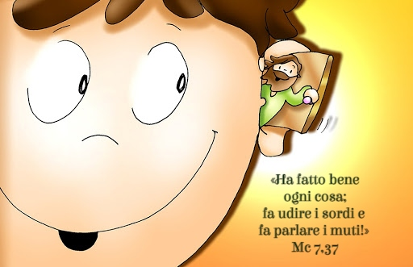
In questo scenario è possibile che nasca in noi il desiderio di spegnere tutto. Possiamo arrivare a preferire di non sentire più niente. Anche le nostre parole rischiano di essere fraintese e possiamo essere tentati di chiuderci nel silenzio, in una incomunicabilità dove, per quanto vicini, non riusciamo più a dirci le cose più semplici e profonde.
A questo proposito vorrei fermarmi oggi su un testo del Vangelo di Marco che ci presenta un uomo che non parla e non sente (cfr Mc 7,31-37). Proprio come potrebbe accadere a noi oggi, quest’uomo forse ha deciso di non parlare più perché non si è sentito capito, e di spegnere ogni voce perché è rimasto deluso e ferito da ciò che ha ascoltato. In effetti, non è lui che va da Gesù per essere guarito, ma viene portato da altre persone. Si potrebbe pensare che coloro che lo conducono dal Maestro siano quelli che sono preoccupati del suo isolamento. La comunità cristiana ha visto però in queste persone anche l’immagine della Chiesa, che accompagna ogni uomo da Gesù affinché ascolti la sua parola. L’episodio avviene in un territorio pagano, quindi siamo in un contesto dove altre voci tendono a coprire la voce di Dio.
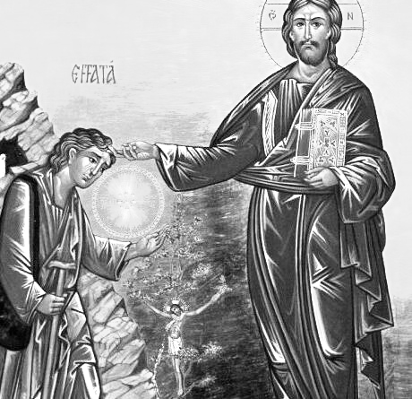
Il comportamento di Gesù può apparire inizialmente strano, perché prende con sé questa persona e la porta in disparte (v. 33a). Sembra così accentuare il suo isolamento, ma a ben guardare ci aiuta a capire cosa si nasconde dietro il silenzio e la chiusura di quest’uomo, come se avesse colto il suo bisogno di intimità e di vicinanza. Gesù gli offre prima di tutto una prossimità silenziosa, attraverso gesti che parlano di un incontro profondo: tocca le orecchie e la lingua di quest’uomo (cfr v. 33b). Gesù non usa molte parole, dice l’unica cosa che gli serve in questo momento: «Apriti!» (v. 34). Marco riporta la parola in aramaico, effatà, quasi per farcene sentire come “dal vivo” il suono e il soffio. Questa parola, semplice e bellissima, contiene l’invito che Gesù rivolge a quest’uomo che ha smesso di ascoltare e di parlare. È come se Gesù gli dicesse: «Apriti a questo mondo che ti spaventa! Apriti alle relazioni che ti hanno deluso! Apriti alla vita che hai rinunciato ad affrontare!». Chiudersi, infatti, non è mai una soluzione. Dopo l’incontro con Gesù, quella persona non solo torna a parlare, ma lo fa «correttamente» (v. 35). Questo avverbio inserito dall’evangelista sembra volerci dire qualcosa in più sui motivi del suo silenzio. Forse quest’uomo ha smesso di parlare perché gli sembrava di dire le cose in modo sbagliato, forse non si sentiva adeguato.
Tutti noi facciamo esperienza di essere fraintesi e di non sentirci capiti. Tutti noi abbiamo bisogno di chiedere al Signore di guarire il nostro modo di comunicare, non solo per essere più efficaci, ma anche per evitare di fare male agli altri con le nostre parole. Tornare a parlare correttamente è l’inizio di un cammino, non è ancora il punto di arrivo. Gesù infatti proibisce a quell’uomo di raccontare ciò che gli è successo. Per conoscere veramente Gesù occorre compiere un cammino, bisogna stare con Lui e attraversare anche la sua Passione. Quando lo avremo visto umiliato e sofferente, quando sperimenteremo la potenza salvifica della sua Croce, allora potremo dire di averlo conosciuto veramente. Per diventare discepoli di Gesù non ci sono scorciatoie. Cari fratelli e sorelle, chiediamo al Signore di poter imparare a comunicare in modo onesto e prudente. Preghiamo per tutti coloro che sono stati feriti dalle parole degli altri. Preghiamo per la Chiesa, perché non venga mai mano al suo compito di portare le persone a Gesù, affinché possano ascoltare la sua Parola, esserne guarite e farsi portatrici a loro volta del suo annuncio di salvezza.

Ed oggi ancora, Signore, pronunzia quella parola:

"Effatà, àpriti!"  di fronte a ciascuno di noi.  Apri le nostre orecchie  affinché non siamo sordi  agli appelli del nostro prossimo,  amico o traditore che sia,  e della tua voce nella coscienza,  piacevole o antipatica che sia.  Apri le nostre bocche  perché possa sgorgare sincera  la voce dell'affetto e della stima,  ferma e convinta,  quella che difende la giustizia e la pace. | Apri le nostre mani  affinché restino pulite  nella nostra professione,  leste e operative  nelle nostre attività,  capaci di stringere le mani di tutti,  indipendentemente  dal loro colore e calore.  Apri i nostri cuori  affinché vibrino all'unisono col tuo,  vivendo emozioni  che conducono a scelte concrete  e sentimenti che resistono  alla corsa del tempo e dei tempi.
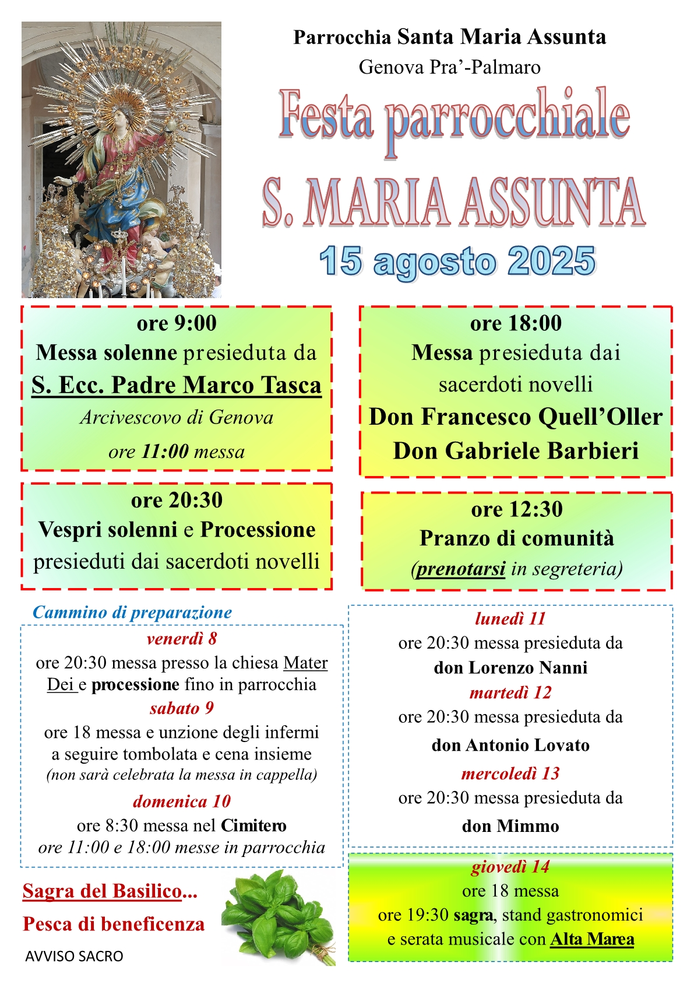

Segui la Parrocchia su assuntaprapalmaro.org, Facebook, Instagram e Telegram
Telefono 010.619.6040

